BÀI 4: NHÂN GIỐNG CÂY TRỒNG BẰNG PHƯƠNG PHÁP GIÂM CÀNH
Môn học: CÔNG NGHỆ - Lớp: 7
Thời gian thực hiện: 02 tiết

I. Mục tiêu:
1. Kiến thức:
- Thực hiện được việc nhân giống cây trồng bằng phương pháp giâm cành.
- Năng lực tự chủ và tự học: tìm kiếm thông tin, đọc sách giáo khoa, quan sát tranh ảnh để tìm hiểu về kĩ thuật nhân giống cây trồng bằng phương pháp giâm cành.
- Năng lực giao tiếp và hợp tác: Hợp tác hiệu quả với các bạn trong nhóm và tuân thủ các quy định trong quá trình tìm hiểu phương pháp giâm cành và thực hành.
- Năng lực giải quyết vấn đề và sáng tạo: Có khả năng tạo được một mẫu giâm cành trên cây bất kì tại nhà và báo cáo trước lớp
2.2. Năng lực công nghệ :
- Năng lực nhận biết công nghệ: Nhận biết, kể tên, và phân loại các phương pháp nhân giống vô tính. Mô tả được các bước thực hành nhân giống cây trồng bằng phương pháp giâm cành.
- Năng lực sử dụng công nghệ: Thu thập và xử lí thông tin từ sách giáo khoa, web, trao đổi với người thân có kinh nghiệm. Thực hành nhân giống cây trồng bằng phương pháp giâm cành.
3. Phẩm chất:
- Tuân thủ nội quy thực hành, có ỷ thúc đảm bảo an toàn lao động và vệ sinh môi trường trong quá trình thực hành.
- Trung thực trong quá trình thực hành và báo cáo kết quả thực hành.
II. Thiết bị dạy học và học liệu
- Tranh ảnh, video liên quan đến kĩ thuật nhân giống vô tính cây trồng.
- Chuẩn bị địa điểm, nguyên vật liệu, dụng cụ cần thiết cho bài thực hành
2. Học sinh:
- Đọc trước bài học trong SGK; tìm kiếm và đọc trước tài liệu có liên quan đến kĩ thuật nhân giống vô tính cây trồng.
- Nghiên cứu quy trình thực hành nhân giống cây trồng bằng phương pháp giâm cành.
III. Tiến trình dạy học
1. Hoạt động 1: Mở đầu
a) Mục tiêu:
Thông qua trò chơi bằng kĩ thuật flash, HS kể được các cách tạo ra cây con từ cây ban đầu
b) Nội dung:
- GV đưa ra các câu hỏi hoặc có thể sử dụng kết quả trả lời của HS về nhân giống cây trống để kích thích HS mong muốn tìm hiểu nội dung bài học.
c) Sản phẩm:
- Câu trả lời của học sinh.
d) Tổ chức thực hiện:
Hoạt động của giáo viên và học sinh | Nội dung
*Chuyển giao nhiệm vụ học tập  - GV tổ chức 2 lớp thành 2nhóm:  + Nhóm 1 cây mía  + Nhóm 2 cây chanh  Hãy tìm hiểu các cách tạo ra cây con từ cây mẹ ban đầu  Nhóm nào trả lời nhiều đáp án hơn với thời gian ngắn hơn sẽ thắng  *Thực hiện nhiệm vụ học tập  - HS hoạt động nhóm theo yêu cầu của GV.  *Báo cáo kết quả và thảo luận  - Đại diện nhóm trả lời bằng cách ghi đáp án lên bảng. Các HS ở dưới có thể bổ sung bằng hình thức cổ động cho bạn trên bảng.  - GV đánh giá kết quả của 2 nhóm  *Đánh giá kết quả thực hiện nhiệm vụ  - Giáo viên nhận xét, đánh giá,  ->Giáo viên gieo vấn đề cần tìm hiểu trong bài học: Có phương pháp nào mà tạo cây con không từ hạt hay không?  ->Giáo viên nêu mục tiêu bài học: | HS có thể đưa ra nhiều đáp án khác nhau  GV phân loại thành nhân giống hữu tính và vô tính
2. Hoạt động 2: Hình thành kiến thức mới
2. Hoạt động 2: Hình thành kiến thức mới
a) Mục tiêu:
- Nêu được kĩ thuật nhân giống cây trồng bằng phương pháp giâm cành
b) Nội dung:
Nêu được khái niệm giâm cành
Lấy được ví dụ 1 số cây nhân giống bằng phương pháp giâm cành, phân biệt với 1 số hình thức nhân giống vô tính khác.
c) Sản phẩm:
- Câu trả lời của học sinh
d) Tổ chức thực hiện:
Hoạt động của giáo viên và học sinh | Nội dung
Hoạt động 2.3: Tìm hiểu kĩ thuật nhân giống bằng phương pháp giâm cành
*Chuyển giao nhiệm vụ học tập  - GV yêu cầu học sinh quan sát hình 4.1, 4.2 kết hợp thông tin SGK nêu các bước trong quy trình nhân giống cây trồng bằng phương pháp giâm cành. (có thể thay thế bằng video)  - Trả lời 1 số câu hỏi:  + Bộ phận nào của cây được sử dụng làm nguyên liệu nhân giống?  + Cây tạo ra bằng phương pháp giâm cành có ưu điểm gì so với cây nhân giống bằng hạt?  + Các loại cây dễ nhân giống bằng phương pháp giâm cành ở hình 4.2 có đặc điểm gì?  + Em hãy kể thêm 1 số cây có thể nhân giống bằng phương pháp giâm cành?  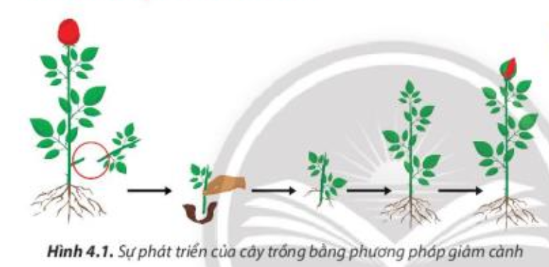  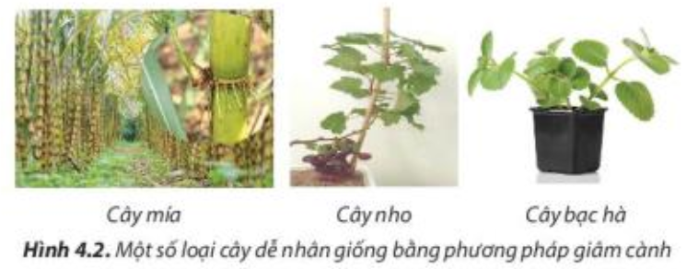  *Thực hiện nhiệm vụ học tập  HS hoạt động theo nhóm, hoàn thành phiếu học tập đưa ra câu trả lời  *Báo cáo kết quả và thảo luận  GV gọi đại diện nhóm HS đại diện trình bày, các hs khác bổ sung (nếu có).  *Đánh giá kết quả thực hiện nhiệm vụ  - Học sinh nhận xét, bổ sung, đánh giá.  - Giáo viên nhận xét, đánh giá, làm rõ nhân giống vô tính khác với nhân giống hữu tính | I. KHÁI NIỆM GIÂM CÀNH  Giâm cành là phương pháp nhân giống vô tính, được thực hiện bằng cách sử dụng một đoạn tách từ cây mẹ và trồng vào giá thể. Trong điều kiện môi trường thích hợp cành giâmn sẽ phát triển thành cây hoàn chỉnh  + Các loại cây chọn giâm thường có đặc điểm ra rễ phụ nhanh như mía, sắn, khoai lang,…
2. Hoạt động 2.2 : Quy trình nhân giống cây trồng bằng phương pháp giâm cành
a) Mục tiêu:
- Dựa vào gợi ý SGK, HS biết được quy trình giâm cành
b) Nội dung: Tìm hiểu về khái niệm, các phương pháp nhân giống vô tính, kĩ thuật nhân giống vô tính bằng phương phép giâm cành.
c) Sản phẩm:
- Câu trả lời của học sinh
d) Tổ chức thực hiện:
Hoạt động của giáo viên và học sinh | Nội dung
Hoạt động 2.3: Tìm hiểu kĩ thuật nhân giống bằng phương pháp giâm cành
*Chuyển giao nhiệm vụ học tập  - GV yêu cầu học sinh quan sát hình 4.3. kết hợp thông tin sgk nêu các bước trong quy trình nhân giống cây trồng bằng phương pháp giâm cành bằng cách sắp xếp lại các hình thành quy trình hoàn chỉnh  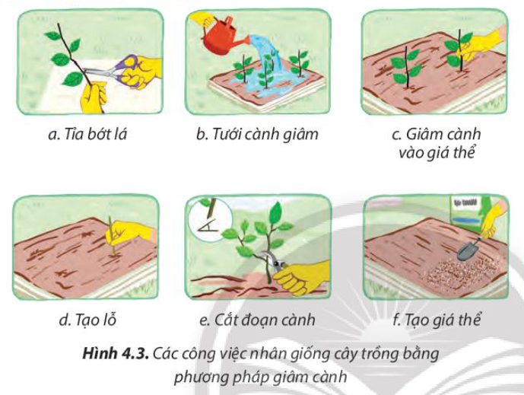  *Thực hiện nhiệm vụ học tập  HS hoạt động nhóm đưa ra câu trả lời  *Báo cáo kết quả và thảo luận  GV gọi ngẫu nhiên một HS đại diện trình bày, các hs khác bổ sung (nếu có).  GV hỏi thêm HS để khắc sâu kiến thức:  + Vì sao đoạn cành giâm nên cắt vát và tỉa bớt lá?  + Cho biết ưu điểm và nhược điểm của từng cách cắm cành giâm vào giá thể?  HS tìm hiểu thông tin SGK để trả lời câu hỏi của GV.  *Đánh giá kết quả thực hiện nhiệm vụ  - Học sinh nhận xét, bổ sung, đánh giá.  - Giáo viên nhận xét, đánh giá, làm rõ quy trình và chốt nội dung .  GV yêu cầu HS đọc thông tin SGK trang 23, 24 để củng cố kiến thức về các bước giâm cành | II. Quy trình nhân giống cây trồng bằng phương pháp giâm cành  Kết quả xếp lại hình: f d e a c b
Hoạt động 2.3: Thực hành
a) Mục tiêu:
- Hoạt động này giúp HS thực hiện được việc nhân giống một hoặc một số loại cây trổng bằng phương pháp giâm cành.
b) Nội dung:
- HS thực hiện nhân giống 1 loại cây trồng cụ thể bằng phương pháp giâm cành.
(Theo gợi ý SGK là rau muống. Tuỳ thuộc vào địa phương có thể chọn cây khác phù hợp. Hoặc chia lớp thành các nhóm khác nhau để chọn các cây khác nhau)
c) Sản phẩm:
- Cành đã được giâm trong khay đất hoặc luống đất.
d) Tổ chức thực hiện:
- Chuấn bị nguyên vật liệu và dụng cụ: GV hướng dân các nhóm HS chuẩn bị đầy đủ nguyền vật liệu, dụng cụ cần thiết cho bài thực hành; phổ biến nội quy thực hành và nhẩn mạnh những vấn để cán lưu ý trước, trong và sau quá trình thực hành.
+ Mẫu thực vật: Chuẩn bị cành bánh tẻ của một số loại cây phổ biến (rau muống, khoai lang, khoai mì,..) mối loại 10 cành.
+ Dụng cụ: dao, kéo, khay đầt hay luống đất ẩm, thuốc kích thích ra rễ, nước sạch, lọ thuỷ tinh, binh tưới nước.
- Thực hành giâm cành
+ GV hướng dẫn và thao tác mẫu từng bước trong quy trình thực hành cho HS quan sát. Có thể sử dụng video cho HS xem thay cho sự hướng dẫn và thao tác mẫu của GV.
+ HS thực hành theo quy trình trong SGK bảng 4.1 và theo sự hướng dẫn của GV. Ghi kết quả thực hành vào phiếu và báo cáo kết quả thực hành với GV
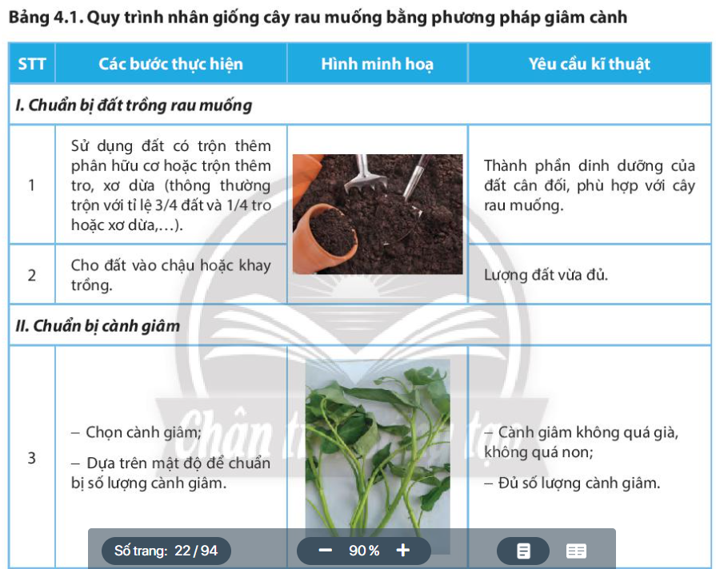
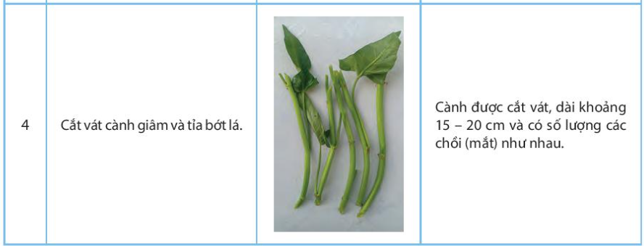
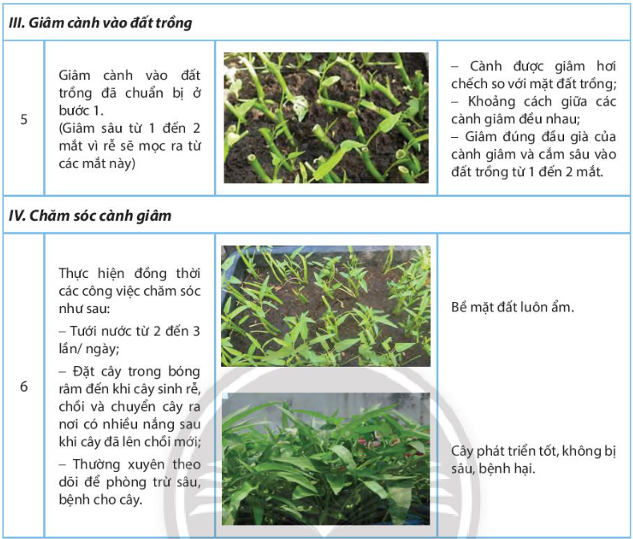

+ Thu dọn dụng cụ và vệ sinh sạch sẽ sau khi thực hành.
(Hoặc HS thực hành ở nhà, mang mẫu vật vào tiết sau để báo cáo)
Chú ý: Trong quá trình HS thực hành, GV cần thường xuyên theo dõi và phát hiện những khó khăn, vướng mắc cùa HS để đưa ra những tư vấn, giúp đỡ kịp thời. Sau khi kết thúc tiết thực hành, GV cần hướng dẫn, giao nhiệm vụ để các nhóm tiếp tục chăm sóc cành giâm cho đến khi thành cây con có thể đem trồng.
- Đánh giá kết quả thực hành
+ Các nhóm tự đánh giá kết quả thực hành của nhóm mình và nhận xét, đánh giá kết quả thực hành của các nhóm khác theo các tiêu chí trong phiếu đánh giá dưới sự hướng dẫn của GV
3. Hoạt động 3: Luyện tập
a) Mục tiêu:
- Mô tả lại phương pháp giâm cành
- Tìm hiểu phương pháp giâm cành khác phương pháp còn lại như thế nào?
b) Nội dung:
- Trả lời câu hỏi SGK để tìm hiểu những mục tiêu trên
c) Sản phẩm:
- Câu trả lời của HS
d) Tổ chức thực hiện:
*Chuyển giao nhiệm vụ học tập
GV chiếu câu hỏi. HS làm việc nhóm hoàn thành
*Thực hiện nhiệm vụ học tập
HS thực hiện làm ra sản phẩm.
*Báo cáo kết quả và thảo luận
Sản phẩm của cá nhân
*Đánh giá kết quả thực hiện nhiệm vụ
Giao cho học sinh thực hiện ngoài giờ học trên lớp và nộp sản phẩm vào tiết sau.
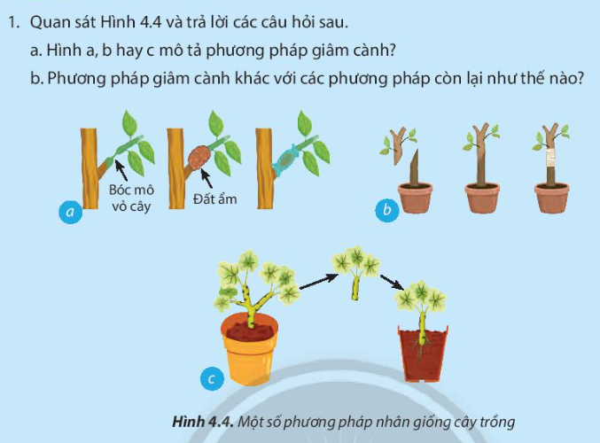
Gợi ý: Đáp án c. Các đáp án khác cây con ra rễ ngay trên cành của cây mẹ (a. Chiết, b. Ghép)
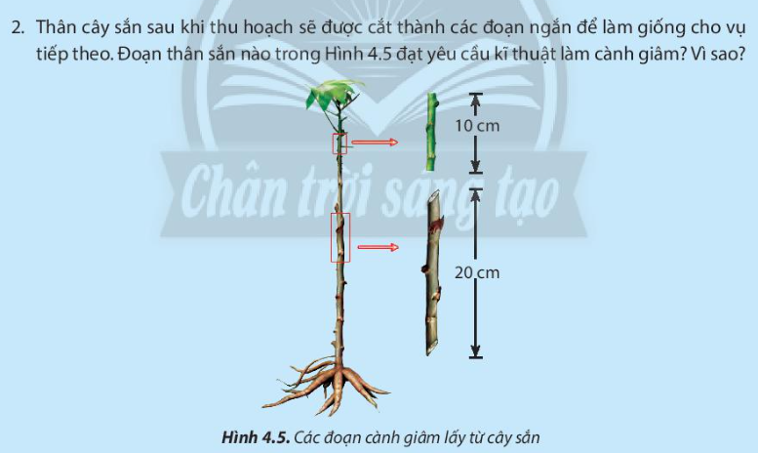
Gợi ý: đoạn 20 cm vì đủ các điều kiện để giâm
4. Hoạt động 4: Vận dụng
a) Mục tiêu:
- Phát triển năng lực tự học và năng lực tìm hiểu đời sống.
b) Nội dung:
- Thực hiện giâm cành cho một đối tượng cây trồng phù hợp ở gia đình hoặc địa phương.
c) Sản phẩm:
- Cành giâm
d) Tổ chức thực hiện:
*Chuyển giao nhiệm vụ học tập
- Yêu cầu HS Thực hiện giâm cành cho một đối tượng cây trồng phù hợp ở gia đình hoặc địa phương.
*Thực hiện nhiệm vụ học tập
HS thực hiện làm ra sản phẩm. Nhóm HS đánh giá sản phẩm của bạn theo tiêu chí
*Báo cáo kết quả và thảo luận
Sản phẩm của cá nhân
*Đánh giá kết quả thực hiện nhiệm vụ
Giao cho học sinh thực hiện ngoài giờ học trên lớp và nộp sản phẩm vào tiết sau hoặc chụp hình gửi GV.

STT | Chỉ tiêu đánh giá | Tốt | Đạt | Chưa đạt | Ghi chú
1 | Thực hành đúng quy trình, kĩ  thuật
2 | Số cành giâm được và chát lượng cành giâm
3 | Thực hiện nội quy thực hành
4 | An toàn lao động và vệ sinh môi trường

